22 августа 2016 года №18(149) 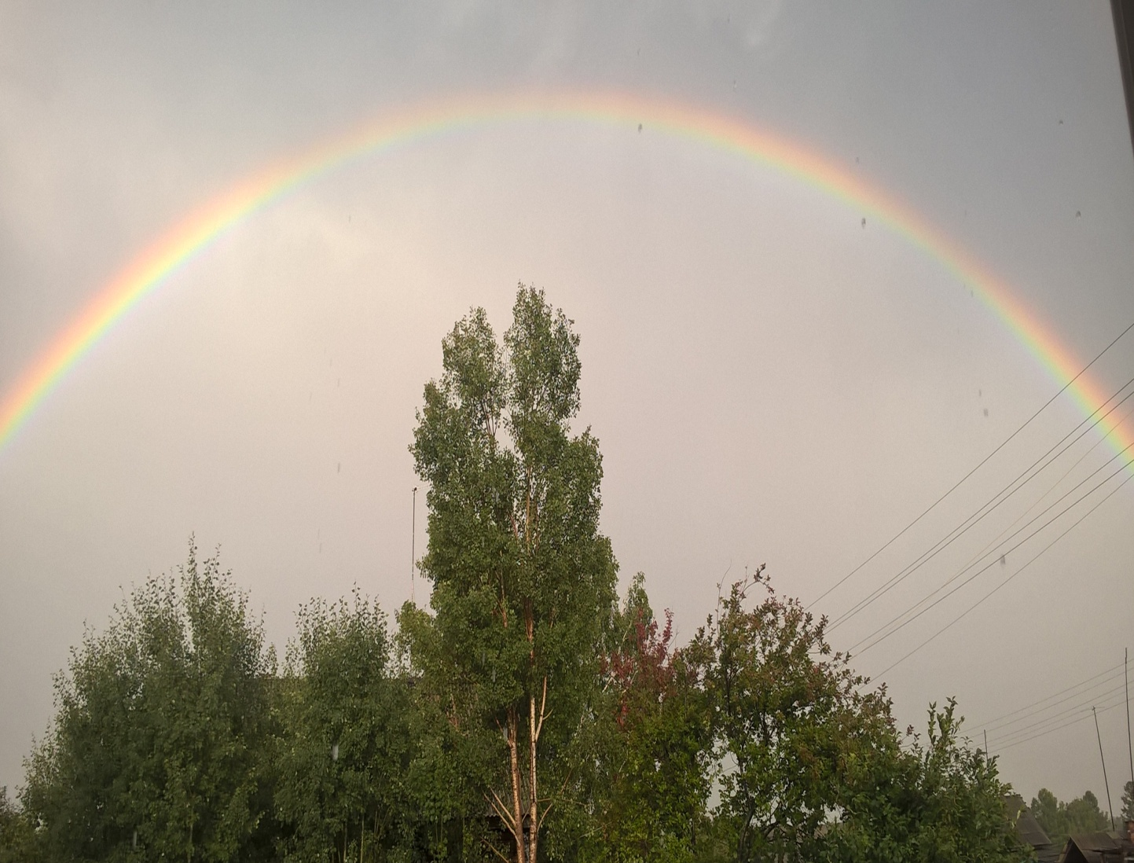

«Умыганская панорама» - периодическое печатное издание в форме газеты, учрежденное для издания официальных и иных сообщений и материалов, нормативных и иных актов Думы и администрации Умыганского сельского поселения, Тулунского района, Иркутской области.

Объявление!

Администрация Умыганского сельского поселения Тулунского района Иркутской области в соответствии с частью 4 статьи 12 Федерального закона от 24 июля 2002 года № 101-ФЗ «Об обороте земель сельскохозяйственного назначения» сообщает о возможности приобретения сельскохозяйственными организациями, крестьянскими (фермерскими) хозяйствами, использующими земельные участки бывшего ТОО КСХП «Верный путь» (кадастровый номер 38:15:000000:295), находящихся в муниципальной собственности 4 земельных долей общей площадью 46,4 гектара в праве общей долевой собственности на земельный участок из земель сельскохозяйственного назначения, предназначенный для сельскохозяйственного производства.
Размер одной земельной доли составляет 11,6 гектара.
Цена одной земельной доли составляет 38 201 рубль 70 копеек.
С заявлением о заключении договора купли-продажи земельной доли обращаться по адресу: 665234, Иркутская область, Тулунский район, с. Умыган, ул. Ивана Каторжного, д. 74 до 08.02.2017 г. Дополнительную информацию можно получить по телефону 8(39530)33144.

Объявление!

Администрация Умыганского сельского поселения Тулунского района Иркутской области в соответствии с частью 4 статьи 12 Федерального закона от 24 июля 2002 года № 101-ФЗ «Об обороте земель сельскохозяйственного назначения» сообщает о возможности приобретения сельскохозяйственными организациями, крестьянскими (фермерскими) хозяйствами, использующими земельные участки бывшего ТОО КСХП «Верный путь» (кадастровый номер 38:15:000000:295), находящихся в муниципальной собственности 11 земельных долей общей площадью 127,6 гектаров в праве общей долевой собственности на земельный участок из земель сельскохозяйственного назначения, предназначенный для сельскохозяйственного производства.
Размер одной земельной доли составляет 11,6 гектара.
Цена одной земельной доли составляет 38 201 рубль 70 копеек.
С заявлением о заключении договора купли-продажи земельной доли обращаться по адресу: 665234, Иркутская область, Тулунский район, с. Умыган, ул. Ивана Каторжного, д. 74 до 12.02.2017 г. Дополнительную информацию можно получить по телефону 8(39530)33144.

Объявление!

Администрация Умыганского сельского поселения Тулунского района Иркутской области в соответствии с частью 4 статьи 12 Федерального закона от 24 июля 2002 года № 101-ФЗ «Об обороте земель сельскохозяйственного назначения» сообщает о возможности приобретения сельскохозяйственными организациями, крестьянскими (фермерскими) хозяйствами, использующими земельные участки бывшего ТОО КСХП «Верный путь» (кадастровый номер 38:15:000000:295), находящихся в муниципальной собственности 7 земельных долей общей площадью 81,2 гектара в праве общей долевой собственности на земельный участок из земель сельскохозяйственного назначения, предназначенный для сельскохозяйственного производства.
Размер одной земельной доли составляет 11,6 гектара.
Цена одной земельной доли составляет 38 201 рубль 70 копеек.
С заявлением о заключении договора купли-продажи земельной доли обращаться по адресу: 665234, Иркутская область, Тулунский район, с. Умыган, ул. Ивана Каторжного, д. 74 до 22.02.2017 г. Дополнительную информацию можно получить по телефону 8(39530)33144.

ИРКУТСКАЯ ОБЛАСТЬ

ТУЛУНСКИЙ РАЙОН

Администрация

Умыганского сельского поселения

Р А С П О Р Я Ж Е Н И Е
«28» июля 2016г. № 23-ра
С.Умыган

О создании рабочей группы по разработке
Программы комплексного социально-
экономического развития Умыганского
сельского поселения на 2017-2022 годы

В целях разработки Программы комплексного социально-экономического развития Умыганского сельского поселения на 2017-2022 годы, в соответствии со статьями 6, 11, 39 Федерального закона от 28.06.2014 г. № 172-ФЗ «О стратегическом планировании в Российской Федерации», распоряжением администрации Умыганского сельского поселения от 30.12.2014 г. № 52-ра «Об утверждении Плана подготовки документов стратегического планирования Умыганского сельского поселения, руководствуясь статьями 24 Устава Умыганского муниципального образования
- Создать при администрации Умыганского сельского поселения рабочую группу по разработке Программы комплексного социально-экономического развития Умыганского сельского поселения на 2017-2022 годы (далее - рабочая группа).
- Утвердить состав рабочей группы (прилагается);
- Контроль за исполнением настоящего распоряжения оставляю за собой.

Глава Умыганского
сельского поселения Н.А.Тупицын

Утвержден
распор
Утвержден
распоряжением администрации
Умыганского сельского поселения
от «28»07.2016г. №23-ра

СОСТАВ РАБОЧЕЙ ГРУППЫ
ПО РАЗРАБОТКЕ ПРОГРАММЫ КОМПЛЕКСНОГО СОЦИАЛЬНО - ЭКОНОМИЧЕСКОГО РАЗВИТИЯ УМЫГАНСКОГО СЕЛЬСКОГО ПОСЕЛЕНИЯ НА 2017-2022 ГОДЫ

Тупицын Николай  Альбертович | -Глава Умыганского сельского поселения, председатель рабочей группы по разработке программы комплексного социально-экономического развития Умыганского сельского поселения на 2017- 2022 (далее - рабочая группа);
Штанцова Марина  Семеновна | - ведущий специалист администрации Умыганского сельского поселения, заместитель председателя рабочей группы;
Долгих Анна  Анатольевна | - ведущий специалист администрации Умыганского сельского поселения, секретарь рабочей группы;
Члены рабочей группы:

Крушевская Олеся  Александровна | -Депутат Думы Умыганского сельского  поселения, директор МКУК «КДЦ.сУмыган»
Фомина Наталья  Васильевна | - Депутат Думы Умыганского сельского  поселения, библиотекарь МКУК «КДЦ.сУмыган» »

Тюкова Нина
Михайловна -директор МОУ «Умыганская СОШ»

Арония Светлана
Николаевна - заведующая ФАП

Издатель, редакция и распространитель: администрация Умыганского сельского поселения.
Адрес: Иркутская область, Тулунский район, с.Умыган,
ул.Ив.Каторжного - 74.
Главный редактор: Глава администрации – Тупицын Н.А.
Ответственный за выпуск: Долгих А.А. Тираж 10 экземпляров. Распространяется бесплатно.

